Tabla clientes antes de procedimiento:

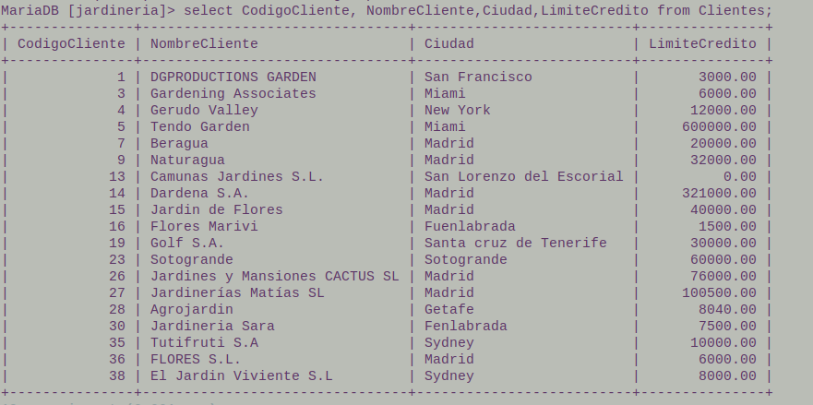
La tabla ActualizacionLimiteCredito está vacia.

CALL ….

Tabla Clientes después de ejecutar el precedimiento:

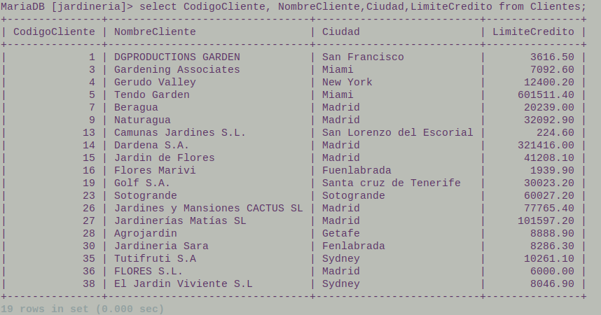

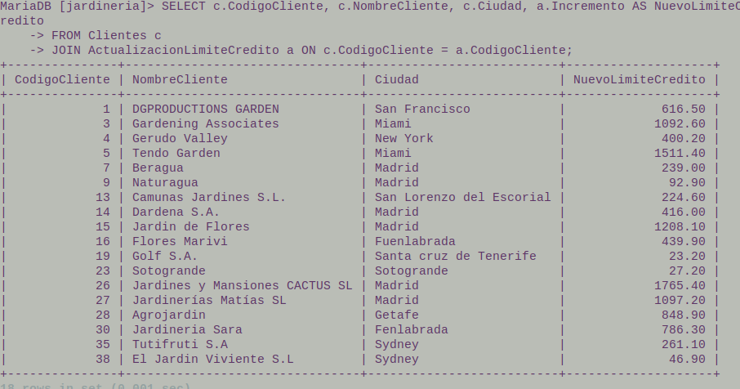
Tabla Clientes JOIN ActualizacionLimiteCredito

